Objet : Modalités de versement de la taxe d’apprentissage 2023.
Annexe : Calendrier de la plateforme SOLTEA.
Contacts : Mme ROCHER Christine.

Le Lycée Agricole et Horticole de Luçon-Pétré est reconnu, au niveau local et régional, pour son dynamisme et la bonne insertion professionnelle de ses élèves. La collecte de la taxe d’apprentissage nous permet de poursuivre ce travail en affectant cette ressource au développement de formations toujours plus performantes et de services de plus grande qualité, dans l'intérêt des apprenants et des filières professionnelles.

L'utilisation de la taxe d’apprentissage 2022 a été orientée comme suit :

- Acquisition de matériel pédagogique techniques pour adapter les formations aux évolutions des métiers ;
- Aménagement des espaces de vie des élèves ;
- Renouvellement de matériel collectif de sécurité.

Depuis le 1er janvier 2023, la démarche de versement de la taxe d’apprentissage est dématérialisée.
Afin de vous accompagner dans les meilleures conditions de cette nouvelle réforme, vous trouverez ci-dessous quelques informations essentielles au versement de la taxe d’apprentissage.

Dans le cadre du transfert de recouvrement de la taxe d’apprentissage à l’Urssaf et à la MSA, mis en œuvre depuis le 1er janvier 2022, les principaux changements sont les suivants :
- La déclaration de la taxe d’apprentissage se fait désormais en DSN (Déclaration Sociale Nominative) ;
- La part principale de la taxe d’apprentissage est déclarée mensuellement depuis janvier 2022 ;
- Le solde de la taxe d’apprentissage est déclaré au taux de 0,09 % rapporté à la masse salariale 2022 et versé annuellement, en exercice décalé.

La première collecte de l’URSSAF et de la MSA concernera la masse salariale 2022, déclarée par chaque établissement sur la DSN d’avril 2023 exigible début mai 2023. Ces dernières versent ensuite les montants collectés à la Caisse des Dépôts et de Consignations (CDC).
Vous devrez vous connecter sur la plateforme SOLTEA de la CDC pour désigner l’établissement bénéficiaire et préciser la somme affectée à chacun à partir de fin mai 2023.

Vous trouverez en annexe, le calendrier de la plateforme et la procédure à suivre pour rechercher un établissement bénéficiaire.
Pour toutes informations supplémentaires, je vous invite à vous rendre sur le site : https://www.soltea.gouv.fr/espace-public/

Le Directeur
Christophe MAILLET

ANNEXE

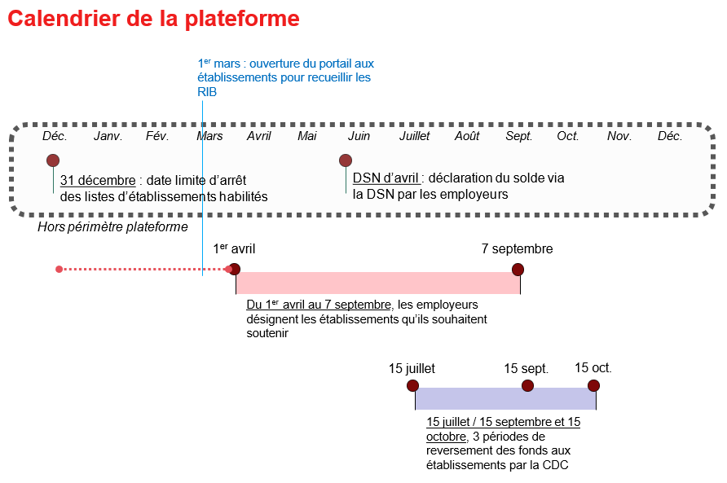

Accès à la plateforme via https://www.soltea.gouv.fr

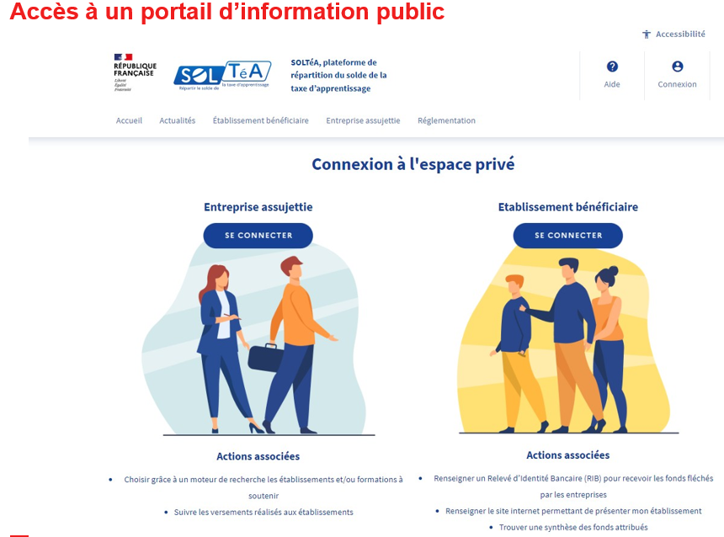

Rechercher un établissement bénéficiaire :

Une fois connectée sur la plateforme SOLTéA, vous accédez à un moteur de recherche.

Vous pouvez choisir d’affecter le montant de son solde à :

- Un ou plusieurs établissement(s) relevant de différentes catégories ;
- Une ou plusieurs formation(s) éligibles au sein de cet établissement ;
- Une composante de l’établissement (identifiée par son UAI)
- Une ou plusieurs formation(s) éligibles au sein de cette composante.

NB: le virement sera toujours à destination de l’établissement (identifié par son Siret et ses coordonnées bancaires).

La recherche peut s’effectuer par Siret, Raison sociale, UAI, Code RNCP, Intitulé de diplôme ou niveau de diplôme ainsi que par localisation. Vous choisissez ensuite le niveau de son fléchage et répartissez ses crédits en pourcentage.

Moteur de recherche :

